L’ ENIGMA NEL SOGNO

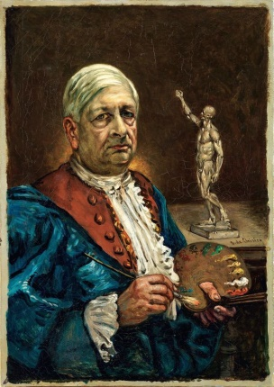

**Avventura grafica**

“L’enigma nel sogno” è una esperienza videoludica, in cui i giocatori possono sperimentare la sensazione di trovarsi all’interno dei quadri di Giorgio De Chirico. Questa prevede la possibilità di interagire con gli elementi dei quadri per proseguire nel gioco e ottenere le informazioni relative ai quadri stessi.

**Storia e personaggi**

Il filo conduttore dell’avventura grafica è la risoluzione di prove che accompagnano il giocatore durante tutta l’esperienza.

Il protagonista è un alter ego del giocatore stesso al quale non viene attribuita nessuna qualità speciale. Esso quindi si muove all’interno dei quadri come farebbe in un mondo reale.

Non ci sono altri personaggi con cui è possibile interagire, eccezione fatta per un manichino che svela dei segreti quando gli si consegnano dei gessetti. Egli infatti scrive tali informazioni su una lavagnetta che gli è posta di fronte. Il suo nome è “il profeta” come il quadro a cui è ispirato.

**Ambientazione**

Tutto il mondo è basato sui quadri di De Chirico, che messi insieme formano una piccola città. In particolare sono stati scelti quadri della collezione sulle piazze italiane e quelli con soggetti dei manichini inanimati.

Il perimetro della mappa è un muro circolare che rende l’ambiente una sorta di arena in cui il giocatore può muoversi liberamente. Il palco, da cui il giocatore inizia l’esperienza, è una zona sopraelevata dalla quale è possibile uscire solo dopo la conclusione di un tuttorial.

**Obiettivo**

L'obiettivo è quello di raggiungere l’interno della torre presente nell'opera Nostalgia dell'infinito. Tale torre sancisce la fine del gioco in quanto è possibile accedervi solo quando tutte le altre prove sono completate. Il giocatore deve inoltre completare un libro, le cui voci vengono aggiunte per ogni enigma risolto.

**Giocatori**

Il gioco è pensato per essere giocato da una singola persona alla volta.

**Gameplay**

Il giocatore vede l’ambiente attraverso una vista in prima persona. È possibile spostarsi nell’ambiente, muovere lo sguardo e interagire con il mondo circostante attraverso un punatatore posto al centro dello schermo. Esso mostra una icona quando viene posizionato su oggetti per cui è prevista una interazione indicandone il tipo di azione possibile.

Il gioco inizia in una zona limitata, cui viene effettuato un tutorial, per aiutare il giocatore ad imparare i comandi e le interazioni. Dopo la risoluzione dei primi enigmi, è permessa l'esplorazione libera dell'intera area. Come supporto al giocatore sono presenti un libro e un inventario che possono essere consultati con specifici comandi o nel menu di pausa.

**Gli enigmi**

Disseminati all’interno della mappa ci sono vari enigmi. Essi rappresentano più propriamente delle sfide che il giocatore deve superare per raggiungere la fine. Possono essere di vario tipo:

* Ricerca e raccolta di oggetti per l’uso di essi su altri elementi della scena (es. Raccolta di una chiave per aprire un baule);
* Ricerca di una combinazione di simboli, per sbloccare porte o contenitori;
* Risoluzione di piccoli puzzle;

**Il libro**

Nel libro è presente una pagina per ogni opera rappresentata nel gioco. Su di essa ci sono informazioni sull’opera, che però non sono subito visibili. Esse vengono sbloccate solo quando tutti gli enigmi relativi a quel quadro vengono risolti. Il libro è quindi utile anche per monitorare il progresso raggiunto dal giocatore, in base alle informazioni sbloccate.Ogni volta che una voce viene aggiunta, è visualizzata una notifica nella schermata di gioco.

**Inventario**

Alcuni oggetti della scena possono essere raccolti. Essi verranno inseriti in un inventario, pronti per essere utilizzati per interagire con altri elementi della scena.

**GUI:**

* **Menu principale**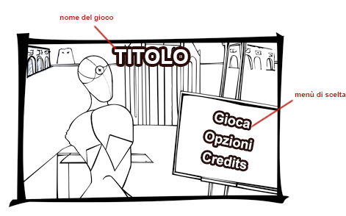
* **Schermata di gioco**

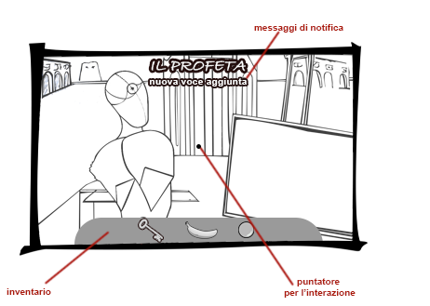

* **Schermata di pausa**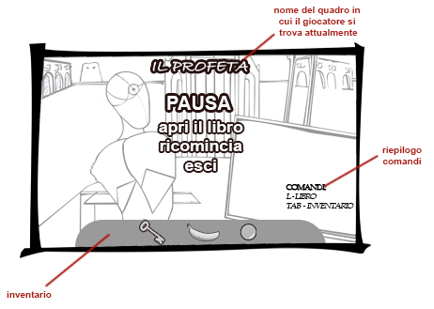
* **Il libro**

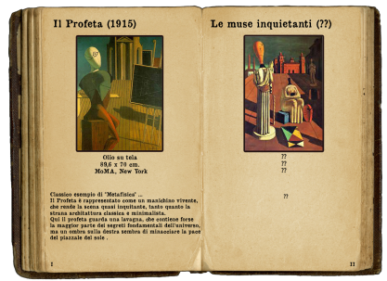

**Concept Art – mondo**

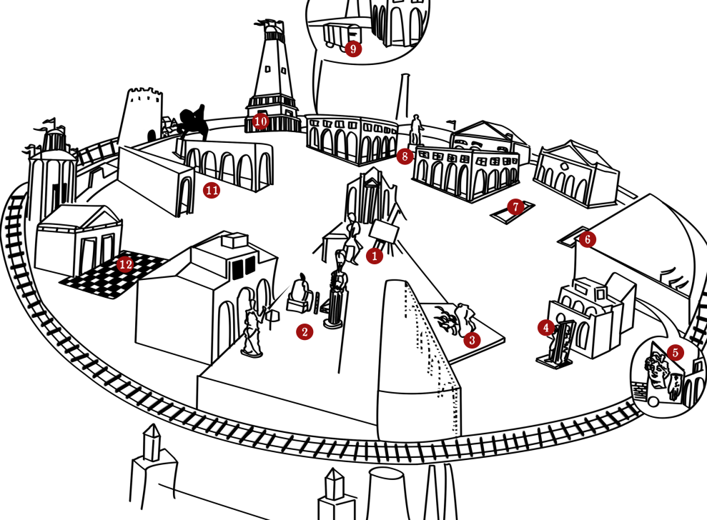

|  |  |  |  |
| --- | --- | --- | --- |
| **1. Il profeta** | **2. Le muse inquitanti** | **3. Incertezza del poeta** | **4. Il trovatore** |
| **5. Canto d’amore** | **6. Enigma dell’ora** | **7. Delizia del poeta** | **8. Piazza d’Italia con monumento a Cavour** |
| **9. L’angoscia della partenza** | **10. Nostalgia dell’infinito** | **11. Piazza d’Italia con torre rossa** | **12. Enigma dell’arrivo e del pomeriggio** |